COMUNICACIONES

TRABAJO PRACTICO DE LABORATORIO Nº 1

- TEMA: Armado de cables UTP y comunicación serie entre PC(s)

- OBJETIVO: Realizar una conexión básica entre PC(s), practicando la configuración de los parámetros del soft de comunicaciones, medición de velocidades, armando cables cruzados y derechos con UTP, y desarrollando una metodología de chequeo para la detección de fallas. Asimismo familiarizar al alumno con los distintos dispositivos, vínculos y conectores que se utilizan.

- HARDWARE Y SOFTWARE NECESARIO

- Programa de comunicaciones (HYPER TERMINAL)
- Conectores RJ-45
- Cable trenzado UTP categoría 5
- PC(s)
- Testeador de cableado de red

- BIBLIOGRAFIA DE CONSULTA

- Norma EIA / TIA 568

- “COMUNICACIONES” de Castro - Fusario, Pag 158 (Velocidades de transmisión y transferencia) y Pag 359 (Cables de pares trenzados sin blindar – UTP).

- Archivos de cableado estructurado

5. BASE TEORICA

El tema de este trabajo consiste en poner en práctica una de las maneras de comunicar a 2 ETD - PC(s): mediante un cable UTP cruzado.

- La norma EIA / TIA 568 determina el empleo de dos configuraciones.

- Cable derecho: 568-A / 568-A. Comunicación ETD-ETC

- Cable cruzado: 568-A / 568-B. Comunicación ETD-ETD

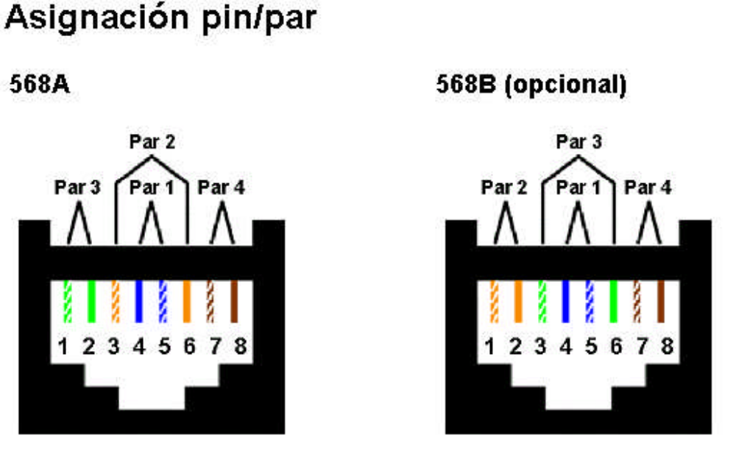

- Otro componente importante en la comunicación es el software de comunicaciones y su configuración. Puede utilizarse cualquier programa. Por ejemplo se menciona: el Hyper Terminal propio del sistema operativo, el Terminal del Norton u otro disponible.

También puede emplearse la opción de conexión directa por cable o el Hyper Terminal, ambos incluidos en el sistema operativo.

La configuración de los parámetros característicos de los programas de comunicaciones es similar. Se observan los siguientes aspectos en particular (ver fotocopia):

- Menú de opciones: interesa la forma de acceder a los comandos para configurar la línea y seleccionar el protocolo para transferir archivos.

- Parámetros de línea: se configurará la velocidad de transmisión, el bit de paridad, los bits de datos y los de parada, y sobre que puerto serie (com) se trabaja. Este último punto es muy importante ya que muchas veces no está adecuadamente configurado y no se puede acceder al puerto serie para una comunicación en Banda Base o con el módem.

- Opciones de protocolos para transferir archivos: las características de algunos de los protocolos que se utilizan se agregan (ver fotocopias). Cuál se usará en particular debe ser acordado previamente entre el ETD transmisor y el receptor de los archivos.

6. ACTIVIDADES PREVIAS

- Estudio de la bibliografía y la base teórica.

- Obtención de un trozo de cable UTP Cat 5 de 1 m y dos conectores RJ45 en comercios especializados.

7. DESARROLLO

a. Armado de un cable derecho y un cable cruzado, verificando la configuración y continuidad con un testeador de cable.

b. Configuración del software de comunicaciones.
Se realizará una primer prueba en 19200 N 8 1.

- Conexión del cable cruzado y establecimiento de la comunicación. Procedimiento de dialogo entre PC(s).

- Estimación de la velocidad real de transferencia de datos (Vrtd) sin protocolo, en ASCII. La extensión del archivo debe ser adecuada para que pueda efectuarse la medición del tiempo empleado y realizar la apreciación. Por ejemplo de 12,5 KB (equivale a 100.000 bits con un tiempo de transferencia teórico de 5 segundos a una velocidad de 20000 bps).

- Estimación de la Vrtd del mismo archivo con protocolo KERMIT y X-MODEM.

- Calcular la eficiencia de la transmisión en ambos casos y efectuar la comparación.

- INFORME A PRESENTAR

Los alumnos presentarán un informe por grupo (DOS alumnos) basado en los puntos descriptos donde volcará lo observado con el suficiente detalle.

Además agregará las conclusiones extraídas, siendo este punto de fundamental importancia.

